##### **中近场天线的应用**

##### ****1、德杉特种天线****

成都德杉科技出品的桌面应用式RFID天线不同于市场同类产品，采用自主研发新型天线结构，进一步减少了天线之间的相互干扰状况，具有天线性能稳定、读取距离适应范围大、误读/漏读少、性价比高、可长时间使用等优点。

##### ****2、RFID应用系统****

RFID应用系统的基本组成：标签、阅读器、天线.

标签（Tag）：由耦合元件及芯片组成，每个标签具有唯一的电子编码，附着在物体上标识目标对象；

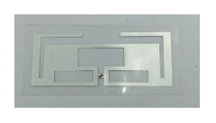

阅读器（Reader）：在RFID系统中，阅读器是RFID最基本的构成组件之一。是采集或写入标签信息的设备，可设计为手持式或固定式；

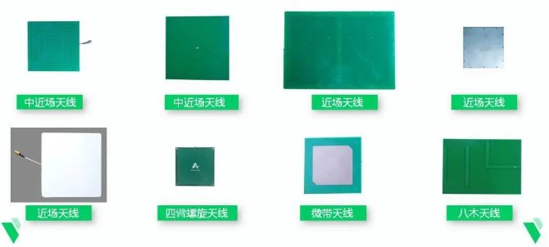

德杉读写器天线产品

**3、什么是中近场天线**

中近场天线是一款面积大、厚度薄、定向性好、增益大的天线，由于天线支持频率范围广，即使标签的频率发生改变，也能读取到，所以对环境的适应性很强，抗干扰性好。

中近场天线的一般应用

**智能工具柜：**中近场天线，定向性好、抗干扰能力强，可适配复杂环境。

